Repozytorium <https://github.com/mwidera/iac-labs.git> zostało sklonowane do terminala.

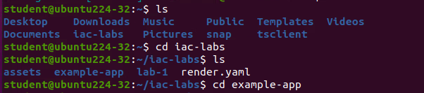

Następnie przeszliśmy do katalogu example-app i zainstalowaliśmy poetry poleceniem curl –sSL <https://install.python-poetry.org> | python3 –

Dodaliśmy ścieżkę export PATH=$PATH:$HOME/.local/bin

Wykonaliśmy poniższe polecenie

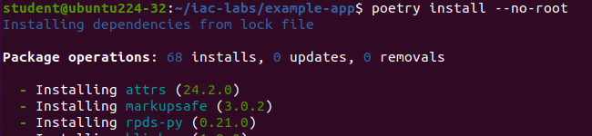

Nastenie użyto polecenia poetry run task local

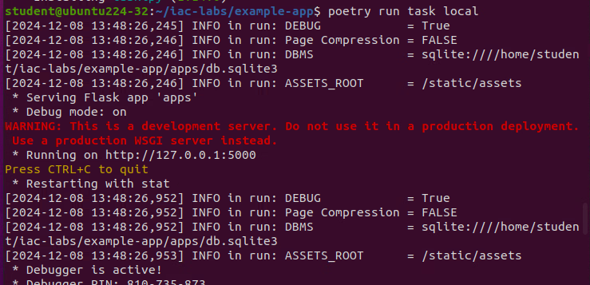

W przeglądarce możemy zobaczyć, że poetry zostało prawidłowo zainstalowane

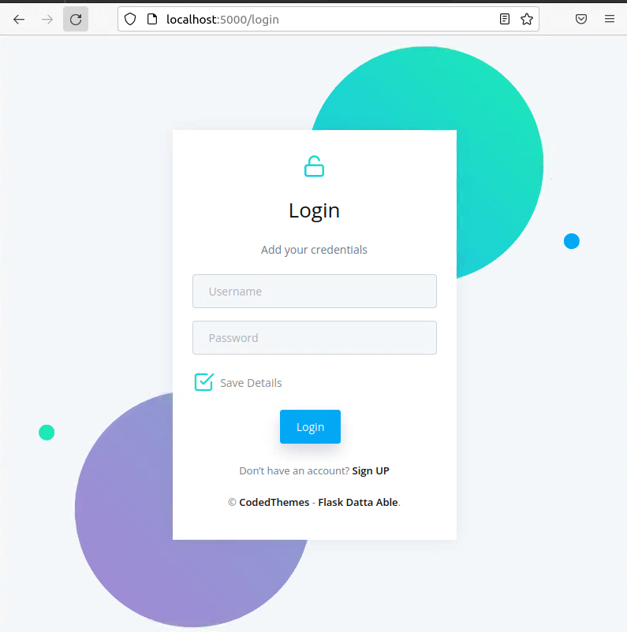

Konto zostało założone i nastenie użytkownik się zalogował

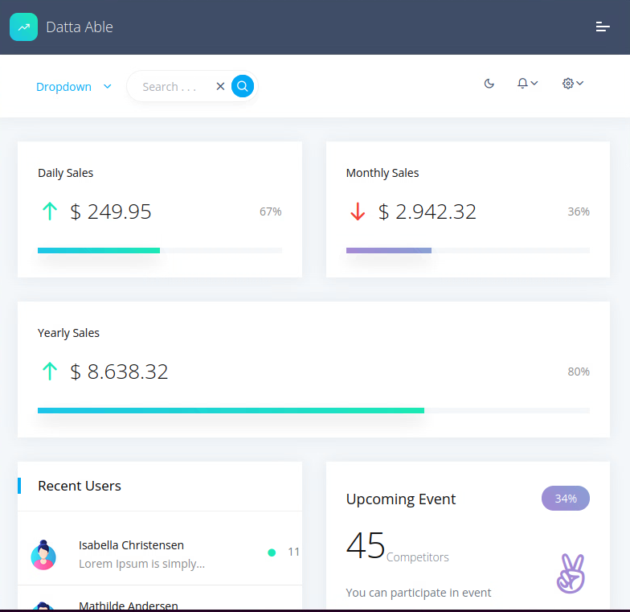

Uruchomione zostały testy jednostkowe, które zakończyły się sukcesem

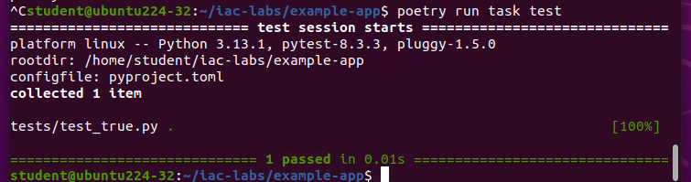

Uruchomione zostały testy statyczne kodu i zakończyły się sukcesem

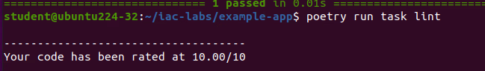

Uruchomiony został formatter kodu i wszystkie testy zakończyły się sukcesem



Uruchomione zostały testy bezpieczeństwa. Wszystkie zakończyły się powodzeniem.

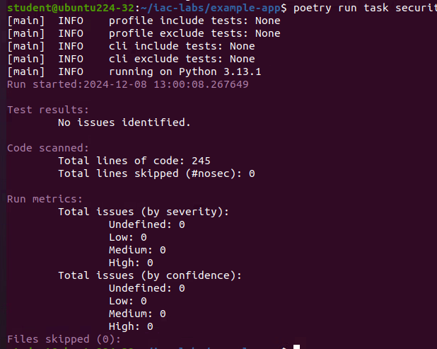

Zadanie 3

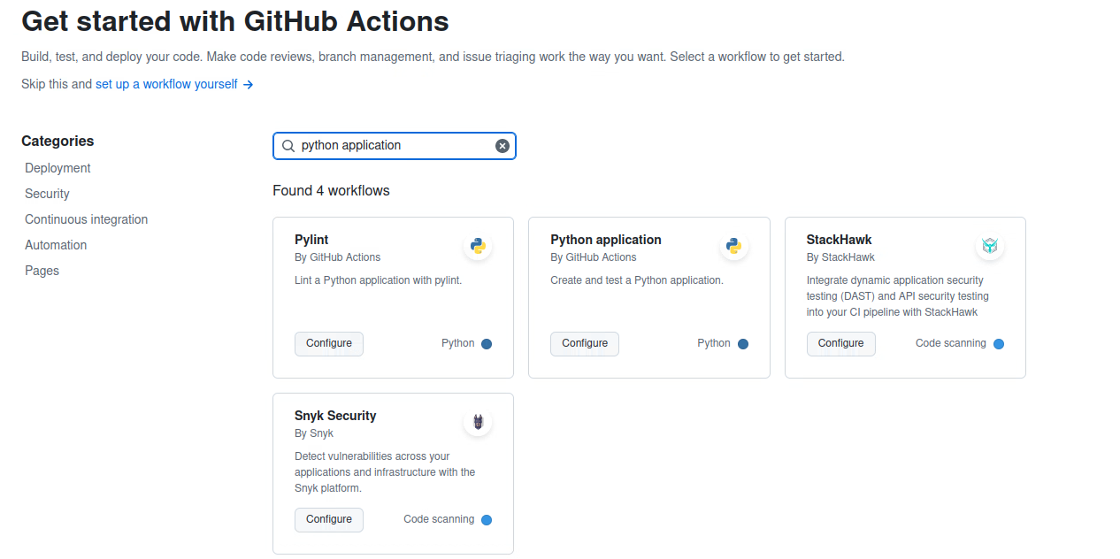

Github sugeruje, aby tworzenie konfiguracji do uruchamiana CI/CD w iac-labs/.github/workflows/python-app.yml.

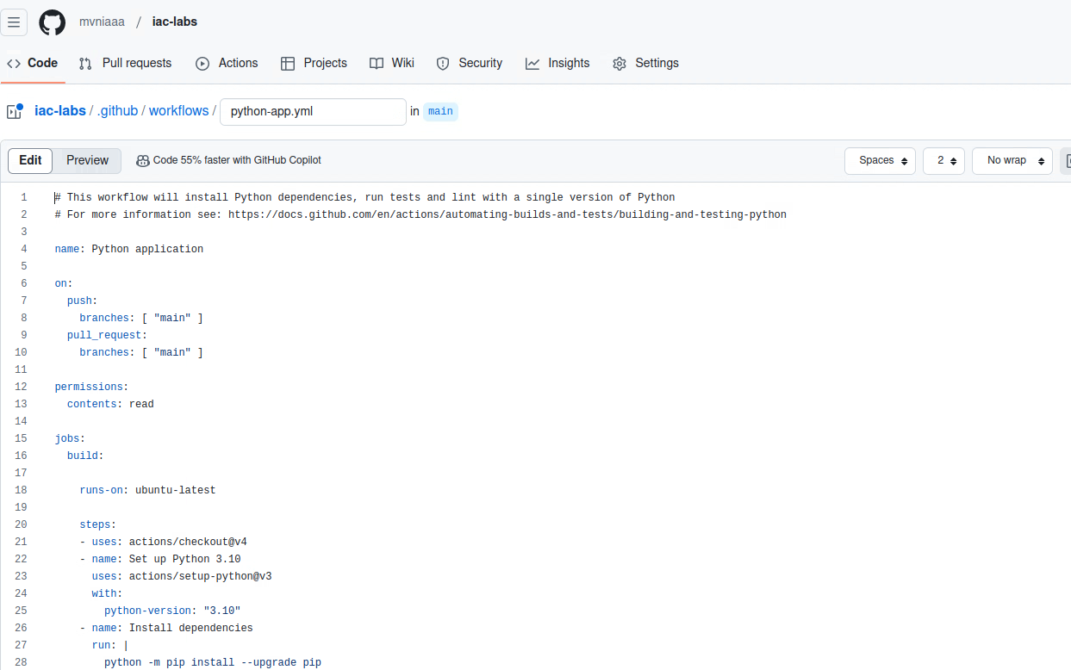

Wyszukujemy snippet w Marketplace Install Poetry Action

Zmieniamy kod

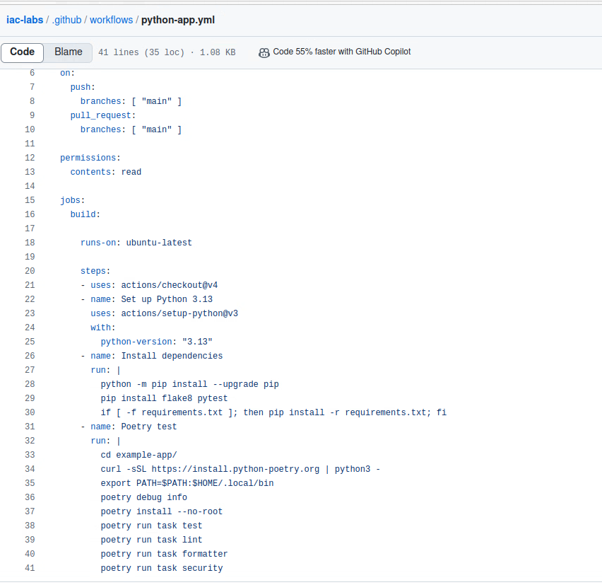

Sumarycznie zużyto 52s podczas tworzenia środowiska CLI na github-actions.



Miesięczny limit minut przydzielony w planie darmowym dla dewelopera wynosi 2000 minut.

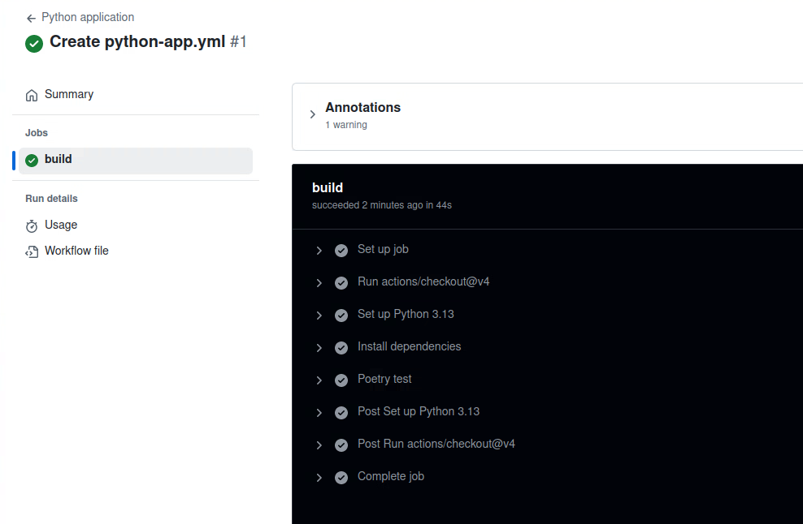

Zadanie 4

Modyfikajca środowiska

